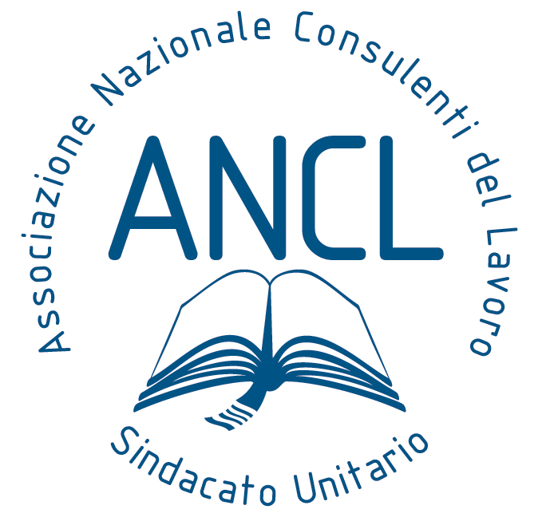

Ordine Provinciale Associazione Nazionale
Consulenti del Lavoro Consulenti del Lavoro
di Brescia Unione di Brescia

Via Salgari 43/B – 25125 Brescia Tel (030) 2427788 fax (030) 2428157
Brescia, 19/05/2015
Prot. n. 1390
A tutti i Consulenti
Ai Praticanti di studio
Loro indirizzi

L’Ordine e l’Associazione dei Consulenti del Lavoro di Brescia organizzano il convegno di aggiornamento professionale dal titolo,

Le nuove prospettive della certificazione dei contratti di lavoro

- La certificazione dei contratti ai sensi del DPR 177/2011
- Le conciliazioni e le transazioni in tema di lavoro: possibilità ed obblighi
- L’ASSE.CO.: Parallelismo e differenza con l’istituto della certificazione.
- La nuova disciplina delle mansioni: l’importanza della certificazione

in collaborazione con

L’evento si svolgerà il giorno,

venerdì 29 maggio 2015 ore 14.15
presso il Centro Pastorale Paolo VI – Via G. Calini 30 – Brescia (parcheggio interno)

Relazionerà,
Dott. Massimiliano Fico
Esperto della Fondazione Studi del Consiglio Nazionale dell’Ordine

Programma dell’incontro:
Ore 14:15: registrazione dei partecipanti;
Ore 14:30: inizio dei lavori con i saluti del Presidente dell’Ordine Provinciale e del Presidente ANCL UP Brescia;
Ore 17:30: dibattito e quesiti;
Ore 18:00: conclusione dei lavori.

L’incontro è valido ai fini della Formazione Continua Obbligatoria nella misura di 4 crediti; i crediti non sono frazionabili e vengono riconosciuti solo dopo la completa trattazione degli argomenti in programma.
E’ gradita la prenotazione dal sito web: www.teleconsul.it/convegni.

Si suggerisce di inviare anticipatamente eventuali quesiti ai seguenti indirizzi di posta elettronica: cpo.brescia@consulentidellavoro.it - anclbrescia@numerica.it.

Cordiali saluti.

Il Presidente Ordine Il Presidente ANCL
(Alberto Pelizzari) (Pietro Campo)
Con il contributo di Progetto Studio srl

